МДОУ ДСОВ №16 «МАЛЫШОК»

«Поиск. Находки. Открытия»

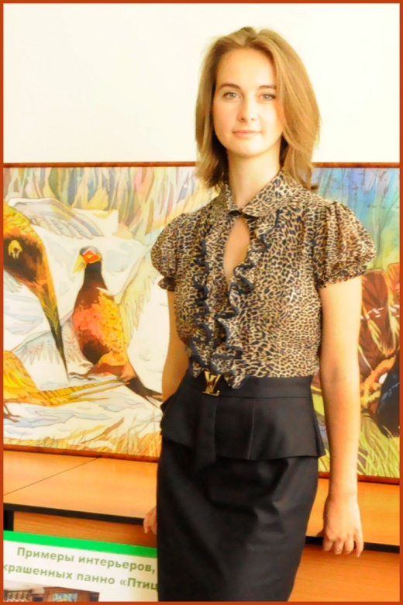
Конспект НОД рисование в старшей группе по теме: «А на ярмарке краски яркие!»

Выполнила воспитатель по изодеятельности
Матвеева Евгения Александровна

2012год.
г. Серпухов.
Содержание
- Пояснительная записка.
- Результаты проведения НОД по данному конспекту.
- Ход НОД.
- Заключение, выводы.

Пояснительная записка.
Данный конспект разработан по НОД для детей старшей группы. Конспект разработан с учетом возрастных и творческих способностей детей. Актуальность данной темы подчеркивает необходимость приобщения детей к народному творчеству своей страны. Многокрасочность и доступность Дымковской игрушки дает широкий простор для развития детского творчества, вызывает интерес к народной игрушке.
Данный конспект продолжает знакомить детей с русской глиняной игрушкой, знакомит с новыми понятиями, вовлекает в мир русской народной ярмарки. Данный конспект построен на интеграции трех образовательных областей: художественная деятельность, познание, музыка – направленной на всестороннее развитие детей.
Результат
В результате творческой работы был составлен конспект, применение которого направленный на развитие у детей интереса к изучению народной игрушки, художественному творчеству своей страны. Выполнен ряд методических пособий и образцов, отобран музыкальный ряд на сопровождение НОД.

Задачи:
- Художественное творчество: развивать способности и любовь детей к декоративному рисованию, фантазию, творческое мышление;, закреплять знания о ней; развивать чувство цвета и художественного ритма; отрабатывать навыки работы кончиком кисти, приемы отпечатка и тычка.
- Познание: продолжать знакомить с историей Дымковской игрушки, воспитывать у детей любовь к истории народно искусства родного края,
- Музыка: закреплять умения детей выполнять движения под русскую народную мелодию, развивать музыкальное творчество, воспитывать любовь к русской народной песне.
Материалы и принадлежности:
- Для воспитателя: Дымковские игрушки, оформленные в виде выставки-ярмарки, большой плакат в виде пустой ярмарки для выставки работ детей, таблицы поэтапной росписи игрушек, методические карты с элементами росписи, костюм офени, ноутбук, проектор, видеоматериалы.
- Для детей: шаблон или лепная дымковская игрушка, гуашь, кисти №2,5, баночка для воды, тряпочка.
Словарь:
- Дымковская игрушка- вя́тская игрушка, ки́ровская игрушка — один из русских народных глиняных художественных промыслов. Возник в заречной слободе Дымково близ г. Вятка;
- Офеня - странствующий по деревням торговец мелочами с галантерейным и мануфактурным товаром.
Ход НОД
Воспитатель ( в костюме офени)
- Проходи честной народ, всех вас ярмарка зовет!
Расписными огоньками, калачами пирогами!
Сказками, игрушками, пряником, ватрушками!
Посмотрите господа, что за чудо у меня!
На подносах расписных много кукол озорных,
Все в мундирах всадники, пахари и ратники,
Уточки с утятами, барыни с ребятами,
Карусели звонкие и свистульки громкие!
Что за чудо? Что за диво? Так расписано красиво?
Это, знаю, там и тут сказку Дымкою зовут!

Посмотри- ка, ребятня, на игривого коня,
С черной гривою густой с ним наездник удалой!
Барыни красавицы, все нарядом славятся!
Их весь день и до утра лепят в Вятке мастера.
Месят глину, топят печи, тратят краски, кисти, свечи,
На узорах расписных много бликов золотых.

(Просмотр видеоряда об истории Дымки)
Воспитатель
- Ребята, а давайте рассмотрим игрушки поближе, как они называются, кто запомнил? (Дымковские),
- Из чего они сделаны? (Из глины)
- А какие фигурки мы видим на ярмарке, кого лепили мастера! (барышень, коней, индюков, барашков, уточек, курочек, карусель и т.д. )
- А скажите, какими узорами расписаны дымковские игрушки? На каком фоне? (Волнистые линии, полоски, круги, точки, колечки, клеточки)
(Воспитатель подходит к заранее заготовленному столику с шаблонами игрушек)
- Ребята, давайте посмотрим вот на этот столик, скажите, чем отличаются эти игрушки от тех, что уже стоят на нашей ярмарке? (они не расписаны)
- А вы хотите превратиться ненадолго в дымковских мастеров и сами расписать игрушку? (да)
- Тогда я предлагаю вам сесть за столики, открыть краски и попробовать самим расписать дымковскую игрушку, а потом мы с вами отправимся на нашу ярмарку!
(детям раздаются шаблоны с разными игрушками (либо их игрушки, выполненные ранее на лепке), дети усаживаются, открывают краски)
- Но сначала нам необходимо наши ручки подготовить к работе, а то они у нас уже порядком подустали.
Пальчиковая гимнастика:
Раз, два, три, четыре, пять,
Будем пальчики считать,
Все такие нужные,
Крепкие и дружные.
- Пересчитать пальчики и сжать их в кулак. Поменять руки.
- А теперь, ребята, можете приступать к работе, только не забудьте смотреть на картинки и выбирать самые подходящие для дымки узоры.
Самостоятельная работа детей, педагог сидит вместе с ними за столиком и тоже расписывает игрушку.
Во время работы фоном звучит русская народная музыка.
Когда дети заканчивают работы, воспитатель вывешивает их на ярмарку.
- Ребята, наша ярмарка готова, давайте подойдем поближе и посмотрим на все работы.
- Какую работу вы бы купили на ярмарке? Почему?
- Какая работа на ваш взгляд самая яркая? А на какой работе лучше всего просматривается орнамент дымки? Почему?
- Понравилась вам наше путешествие? (Да)
- Ну значит пора и ярмарку открывать!
Вот и ярмарка открыта, загорелись огоньки,
Появились на прилавках, разноцветные коньки!
В ярких платьях барыни с бравыми гусарами!
Уточки с утятами, индюки с гусятами.
В ярких лентах карусель закрутилася теперь!
А теперь, честной народ, становись- ка в хоровод.

Под музыку дети встают в хоровод и вместе с воспитателем танцуют на ярмарке.

Заключение и выводы.
Использование данного материла в работе с детьми, дает широкий спектр продуктивных возможностей для вовлечения детей в мир декоративно-прикладного искусства. Формирование у детей любви к искусству родного края и своей страны Немалое внимание художественных навыков владения кистью, развитию мелкой моторики, внимания. Данный материал направлен на всестороннего творческого развития ребенка. Развитие умения детей работать в коллективе. На создание благоприятной обстановки на изодеятельности.

